Как объяснить детям, что такое алкоголь и наркотики?

Противостояние влиянию давления со стороны сверстников и средств массовой информации может потребовать от ребенка очень много силы. Когда разговор идет об алкоголе и наркотиках, самым сильным оружием в руках вашего ребенка могут быть факты и знания, вместо тактики запугивания и угроз со стороны родителей.

Доверие детей к их родителям может стать больше, в случае если они обсудили вместе с родителями проблему наркотиков. Многие успешные родители считают, что одним из наилучших путей избегания того, чтобы ребенок не ввязался в проблему с наркотиками, является обучение их и учеба вместе, вместо простого осуждения этой проблемы.

Дети обычно верят тому, что они сами для себя уже решили,
чем тем вещам, которые они позже услышат от своих родителей. К тому же, как знают многие родители, подростки хотят делать именно те вещи, про которые родители говорят, что это «плохо». Так, уделение времени изучению проблемы с вашими детьми заставит их принимать ту точку зрения, которую они изучают, а не просто пропускать и не принимать во внимание родительские предупреждения и угрозы.

Не секрет, что чем больше родители говорят «не делай этого», тем больше хотят этого их дети. У многих детей, которые употребляют алкоголь и наркотики, на самом деле очень строгие родители, которые даже не разговаривают о таких вредных привычках в кругу семьи. Поэтому эти дети являются легкой добычей для запретного плода.

Психология запрета означает, что дети пробуют что-либо просто потому, что им этого не разрешено. Не добавляйте многозначность в ваше «нет». Объясните вред наркотиков, алкоголя и курения вашему сыну или дочери.

Если вы не хотите, чтобы в вашей семье появился эффект запретного плода и не хотите мириться с проблемой алкоголя и наркотиков, вы должны быть уверены, что ваши дети смогут поговорить с вами на эти тему в любое время. Хотя многие родители не согласятся, но есть такие родители, которые скажут, что если их дети хотят попробовать алкоголь, тогда они, вероятно, могут попробовать его, но для безопасности, лучше дома. Одним плюсом этого либерального подхода является то, что если в мыслях детей нет вещей, которые они считают «запретными», они не будут заинтересованы делать это просто потому, что им этого нельзя.

Проще говоря, разговаривайте на эти темы с вашими детьми откровенно. Не приводите ситуацию к тому, что употребление алкоголя и наркотиков становится привлекательным вне дома тем, что вы осуждаете эту проблему и не разрешаете говорить на эту тему. Вы можете удивиться, какими зрелыми и приспособленными могут оказаться ваши дети при предоставленной им возможности, и как хорошо, что они могут противостоять давлению со стороны их сверстников.

Будьте примером для ваших детей и уделяйте им больше времени и внимания!!!

ОГКУСО СРЦН «Рябинка»

Буклет для родителей

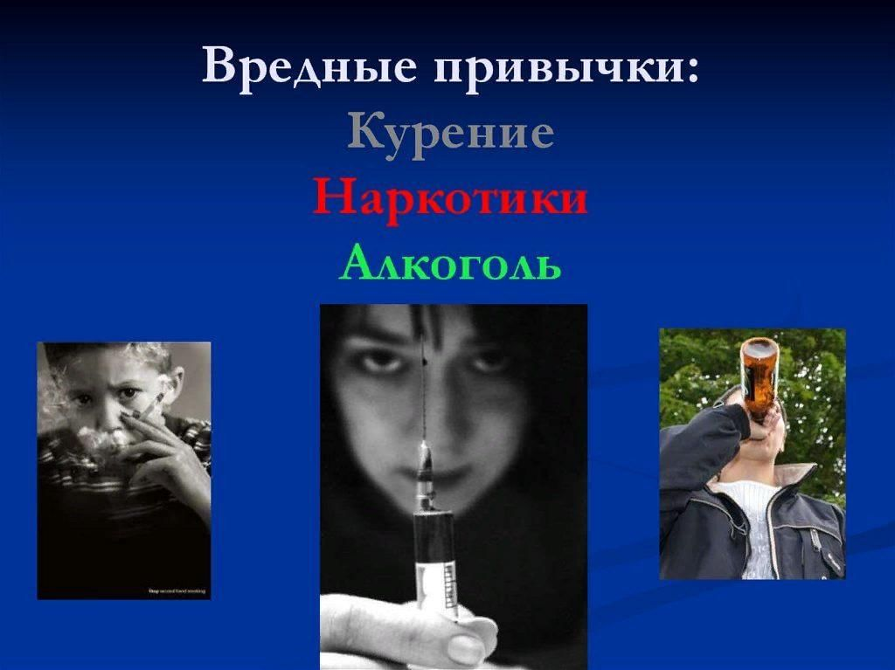

«Популярно о наркотиках и наркомании»

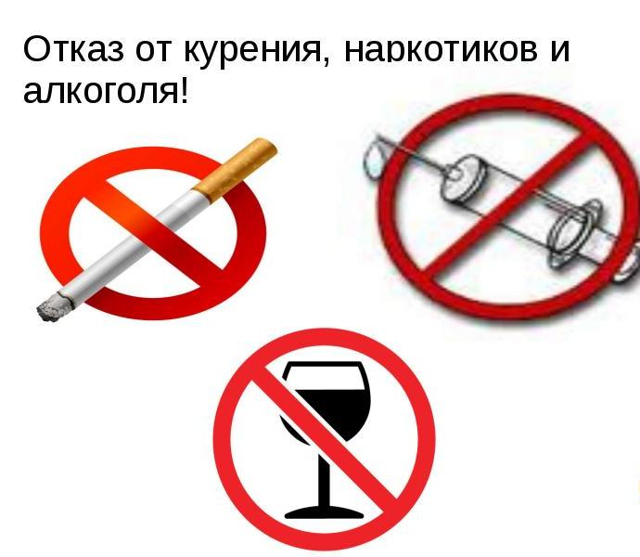

Составил педагог – психолог
ОГКУСО СРЦН «Рябинка»:
Гауэргоф А.А.

2021г.

